Iedzīvotāju aptauja par veselību ietekmējošiem paradumiem

Talsu novada Veselības veicināšanas programmas sākuma un beigu posmos programmas efektivitātes novērtēšanai paredzēta Talsu novada iedzīvotāju aptauja par veselību ietekmējošiem paradumiem.
Iegūtie dati ir anonīmi un tiks salīdzināti arī ar Latvijas iedzīvotāju veselību ietekmējošo paradumu pētījuma bāzes datiem.

Lūdzam veltīt 2–4 minūtes laika aptaujas aizpildīšanai līdz 31. martam! Nosūtiet anketu uz e-pastu tatjana.neilande@talsi.lv

Jautājumu gadījumā sazinieties ar Talsu novada pašvaldības sabiedrības veselības speciālisti Tatjanu Neilandi – tatjana.neilande@talsi.lv.
*Norāda nepieciešamo jautājumu

- Dzimums *
Atzīmējiet tikai vienu variantu.

Vīrietis Sieviete

- Vecums *
Atzīmējiet tikai vienu variantu.

Mazāk par 18
19–29
30–39
40–49
50–59
60 un vairāk

- Dzīvesvieta *
Atzīmējiet tikai vienu variantu.

Talsi
Sabile un Abavas pagasts
Valdemārpils un Ārlavas pagasts
Stende
Balgales pagasts
Dundagas pagasts Ģibuļu pagasts
Īves pagasts
Kolkas pagasts
Ķūļciema pagasts
Laidzes pagasts
Laucienes pagasts
Lībagu pagasts
Lubes pagasts
Mērsraga pagasts
Rojas pagasts
Strazdes pagasts Valdgales pagasts Vandzenes pagasts Virbu pagasts

- Vai esat piedalījies veselību veicinošās aktivitātēs ESF projektā „Vietējās *
sabiedrības veselības veicināšanas un slimību profilakses pasākumi” Talsu novadā?
Atzīmējiet tikai vienu variantu.

Jā Pārejiet uz 5. jautājumu
Nē Pārejiet uz 6. jautājumu

- Nosauciet, kādās aktivitātēs esat piedalījies! *

Pārejiet uz 7. jautājumu

- Nosauciet iemeslus, kāpēc neesat piedalījies aktivitātēs! *

- Kādas veselību veicinošas aktivitātes vēlaties apmeklēt turpmāk? *

- Kāds būtu nodarbību vēlamais laiks? *

- Vai nodarbojaties ar fiziskajām aktivitātēm vismaz 30 minūtes 2-3 x nedēļā? *
Atzīmējiet tikai vienu variantu.

Jā Nē Citas:

- Vai lietojat uzturā svaigus dārzeņus 6-7 dienas nedēļā? *
Atzīmējiet tikai vienu variantu.

Jā Nē
Citas:

- Vai Jums ir lieka ķermeņa masa vai aptaukošanās? *
Atzīmējiet tikai vienu variantu.

Jā
Nē

- Vai ikdienā smēķējat? *
Atzīmējiet tikai vienu variantu.

Jā Nē Citas:

- Vai pārmērīgi (vairāk nekā sešas devas vienā reizē) lietojat alkoholu? *
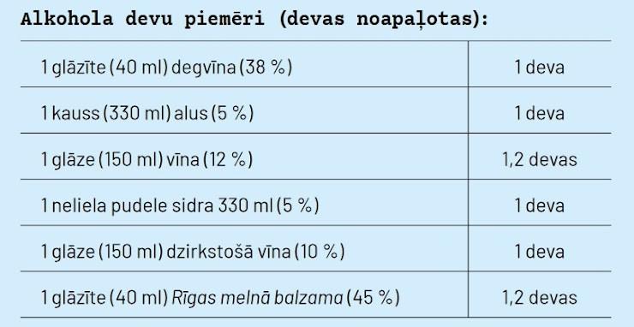
Atzīmējiet tikai vienu variantu.

Jā Nē
Citas:

- Vai pēdējā mēneša laikā izjūtat sasprindzinājumu, stresu, nomāktību? *
Atzīmējiet tikai vienu variantu.

Jā Nē Citas:

- Vai esat vakcinēts pret ērču encefalītu? *
Atzīmējiet tikai vienu variantu.

Jā Nē Citas:

- Vai izmantojat gaismas atstarotājus, ejot pa ielu? *
Atzīmējiet tikai vienu variantu.

Jā Pārejiet uz 18. jautājumu
Nē Pārejiet uz 17. jautājumu

- Nosauciet iemeslus, kāpēc neizmantojat atstarotājus! *

- Vai izmantojat speciālos sēdeklīšus, pārvadājot bērnus pirmsskolas vecumā? *
Atzīmējiet tikai vienu variantu.

Pirmsskolas vecuma bērnus nepārvadāju Pārejiet uz 20. jautājumu
Jā Pārejiet uz 20. jautājumu
Nē Pārejiet uz 19. jautājumu

- Nosauciet iemeslus, kāpēc neizmantojat sēdeklīšus! *

- Vai pēc iespējas pārvietojaties kājām vai izmantojat velosipēdu? *
Atzīmējiet tikai vienu variantu.

Jā
Nē

Paldies, ka veltījāt laiku anketas aizpildīšanai!

